SỞ GIÁO DỤC – ĐÀO TẠO
TRƯỜNG HERMANN GMEINER
ĐỀ THI HỌC KÌ I NĂM HỌC : 2013 - 2014
MÔN: VẬT LÍ 11
( Thời gian 45 phút, không kể thời gian giao đề )

Họ và tên học sinh: …………………………………Lớp ……………

ĐỀ 1

Câu 1: ( 2đ )
Điện trường đều là gì? Nêu định nghĩa hiệu điện thế giữa hai điểm M và N trong điện trường?
Câu 2: ( 2đ )
Dòng điện không đổi là gì? Nêu bản chất dòng điện trong chất điện phân?
Câu 3: ( 1đ )
Mắc một biến trở R vào hai cực của nguồn điện (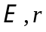) tạo thành một mạch kín. Khi R = r thì công suất của mạch ngoài là P = 10 W. Khi R = 4r thì công suất của mạch ngoài bằng bao nhiêu oát?
Câu 4: ( 2đ )
Phát biểu và viết biểu thức định luật Culong về lực tương tác hai điện tích?
Cho hai quả cầu nhỏ mang điện q₁ và q₂ đặt cố định tại hai điểm A và B, cách nhau 3 cm trong không khí, lực đẩy giữa chúng là 0,4 N. Điện tích tổng cộng của chúng là 5.10⁻⁷ C, Tìm q₁ và q₂ biết q₁ > q₂
Câu 5: ( 1đ )
Cho hai bóng đèn Đ₁(110V- 100W) và Đ₂(110V- 50W). Mắc song song hai bóng đèn vào hiệu điện thế 110V. Tính điện trở mỗi đèn và điện năng tiêu thụ của 2 đèn trong thời gian 2 giờ?
Câu 6: ( 2đ ) Cho mạch điện có sơ đồ như hình vẽ
R₂
R₃
A
R₁
ξ₁, r₁
ξ₂, r₂
B
ξ₁=12V; r₁=1Ω; ξ₂=18V; r₂=2Ω;
R₁=3Ω; R₃=5Ω;
R₂=4Ω là bình điện phân đựng dung dịch CuSO₄,
có cực dương bằng đồng (Cu=64, n=2).
Tính:
- Cường độ dòng điện dòng điện qua mạch ?
- Khối lượng đồng bám vào catốt trong 1 giờ điện phân?
- Hiệu điện thế giữa hai điểm A và B?

ĐỀ THI HỌC KÌ I NĂM HỌC : 2013 - 2014
MÔN: VẬT LÍ 11
( Thời gian 45 phút, không kể thời gian giao đề )

SỞ GIÁO DỤC – ĐÀO TẠO
TRƯỜNG HERMANN GMEINER
ĐỀ 2

Họ và tên học sinh: …………………………………Lớp ……………

Câu 1: ( 2đ )
Điện trường là gì? Nêu đặc điểm công của lực điện và độ giảm thế năng của điện tích trong điện trường?
Câu 2: ( 2đ )
Dòng điện không đổi là gì? Nêu bản chất dòng điện trong chất khí?
Câu 3: ( 1đ )
Mắc một biến trở R vào hai cực của nguồn điện () tạo thành một mạch kín. Khi R = 3r thì công suất của mạch ngoài là P = 15 W. Khi R = r thì công suất của mạch ngoài bằng bao nhiêu oát?
Câu 4: ( 2đ )
a) Định nghĩa, công thức xác định điện dung của tụ điện?
b) Trên một tụ điện có ghi 20μC - 200(V), nối hai bản tụ điện với một hiệu điện thế 120(V) thì điện tích mà tụ tích được nhỏ hơn điện tích tối đa mà tụ tích được một lượng bao nhiêu?
Câu 5: ( 1đ )
R₂

Đ
A

A

B

R_{b}

R₁
Cho hai bóng đèn Đ₁(120V- 40W) và Đ₂(120V- 60W). Mắc nối tiếp hai bóng đèn vào hiệu điện thế 240V.
Tính điện trở mỗi đèn và côg suất tiêu thụ của mỗi đèn?
Câu 6: ( 2đ )Cho mạch (như hình vẽ)Bộ nguồn gồm 6 nguồn giống nhau
E =1,5 V, r = 0,25 Ω. R₁ = 2.
Đèn ghi 4V-4W. Bình điện phân chứa dung dịch CuSO₄, anot bằng Cu,
có điện trở R_{b} = 3 Ω. Ampe kế có R_{A}= 0
a) Tìm số chỉ ampe kế.
b) Để đèn sáng bình thường. Lúc này lượng đồng bám vào catốt sau 16 phút 5 giây là bao nhiêu gam?
Cho Cu = 64; n_{Cu} = 2

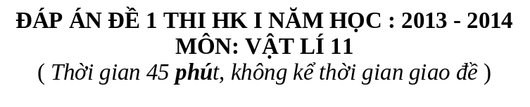

Câu | Nội dung | Điểm
1 | - Điện trường đều  - Định nghĩa hiệu điện thế giữa hai điểm M và N trong điện trường | 1  1
2 | - Dòng điện không đổi  - Bản chất dòng điện trong chất điện phân | 1  1
3 | - Khi R = r thì P = 10W  - Khi R = 4r thì P = 2,5 W | 1
4 | - Phat biểu và viết biểu thức định luật Culong  - q₁ = 4.10⁻⁷ C và q₂ = 10⁻⁷ C | 1  1
5 | 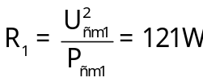  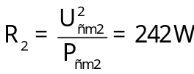  A = 1080 000 J | 0,25  0,25  0,5
6 | - Cường độ dòng điện dòng điện qua mạch I = 2A  - Khối lượng đồng bám vào catốt trong 1 giờ điện phân m = 2,39g  - Hiệu điện thế giữa hai điểm A và B là 4V | 1  0,5  0,5

Câu | Nội dung | Điểm
1 | - Điện trường  - đặc điểm công của lực điện và độ giảm thế năng của điện tích trong điện trường | 1  1
2 | - Dòng điện không đổi  - Bản chất dòng điện trong chất khí | 1  1
3 | - Khi R = 3r thì P = 15W  - Khi R = r thì P = 45 W | 1
4 | - Định nghĩa, công thức xác định điện dung của tụ điện  - ΔQ = Q_{max} – Q = 16.10⁻⁴ C | 1  1
5 | a. 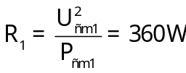; 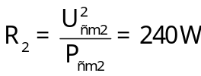  b. 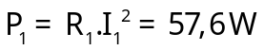  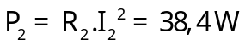 | 0,5  0,5
6 | Tính E_{b} = 9 V; r_{b} = 1,5 Ω R_{N} = 2 Ω  I_{A} = I = 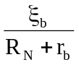 = 2,57 A  m = 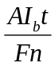 = 0,64 g | 1  1

